최종 보고서
웹프로그래밍

학 과 | 산업보안학과
학 번 | 32233421, (팀원: 32232146)
이 름 | 이은지, (팀원: 서재린)
제 출 일 | 2024-06-17



내용
1. 기능 시나리오 3
기능 1. 영화관 위치 제공 ----- 3
기능 2. 영화 상세정보 제공 ------- 3
기능 3. 예술의 전당 종합 공연 정보 제공 ----- 3
기능 4. 키워드로 도서 검색----- 3
2. 최소 개발 구현 5
3. 추가 구현 [가산점] 15

제출 전에 목차 전체 업데이트 필수

1. 기능 시나리오
각 기능 시나리오 별로 사용법을 개괄식으로 작성
사용한 Open API 반드시 명시

기능 1. 영화관 위치 제공 -----
사용한 API: : https://apis.map.kakao.com/web/ (카카오맵 API)
분당에 있는 모든 영화관(CGV)의 위치를 제공하여 사용자에게 역 근처의 영화관 정보를 제공한다. 역이름만으로도 가장 가까운 영화관을 카카오 맵을 통해 마커로 표시한다.
-카카오맵 api 를 사용하여 지도를 불러오고, 이용자로 하여금 역 근처의 영화관을 찾을 수 있도록 도움을 준다

기능 2. 영화 상세정보 제공 -------
사용한 API: https://www.kobis.or.kr/kobisopenapi/homepg/apiservice/searchServiceInfo.do
(주간/ 주말 박스오피스 정보)
주간/주말의 영화 순위를 나타내고 각 영화별로 영화코드를 제공한다. 영화코드를 입력 시 영화에 대한 상세정보(영화제목, 상영시간, 영화 유형, 개봉일)을 제공한다
- kobis 의 주간/ 주말 박스오피스 순위 api 를 활용하여 고유의 영화코드를 제공받고, 이 후 박스오피스 정보 api 를 통해 영화 관련 정보를 제공한다.

기능 3. 예술의 전당 종합 공연 정보 제공 -----
사용한API:https://www.culture.go.kr/data/openapi/openapiView.do?id=570&category=A&gubun=A
(예술의 전당 종합 공연 정보(전체 장르))
장르 확인 버튼을 눌러 장르 리스트를 확인하고, 하나의 장르를 골라 장르 입력 칸에 입력한 후 확인 버튼을 누른다. 예를 들어 뮤지컬을 골랐다고 하면, 뮤지컬 제목과 날짜, 상세 정보를 네 개 보여준다. 마음에 드는 공연의 복사하기 버튼을 누르면 공연의 제목과 날짜, 상세 정보가 클립 보드에 복사된다.

기능 4. 키워드로 도서 검색-----
사용한 API: https://developers.kakao.com/docs/latest/ko/daum-search/dev-guide (다음 책 서비스, 도서 정보 검색)
키워드 입력 칸에 검색하고 싶은 키워드를 입력한 후 검색 버튼을 누르면 그 키워드가 포함된 도서의 표지, 제목, 저자, 상세정보를 보여준다. 책 표지를 클릭하면 다음 책 서비스의 책 소개 페이지로 넘어가 더 자세한 정보를 알 수 있다.

2. 최소 개발 구현
최소 개발 기준을 어떻게 만족하였는지 개괄식으로 작성
해당하는 소스코드 및 line number를 반드시 포함.
■ 서로 다른 <input> 3개 이상 활용
영화관 위치.html 17번째 줄
박스오피스.html 48번째 줄
공연정보.html의 36th line
도서정보.html의 27th line
■ List 및 table 필수 활용
박스오피스.html 22번째 줄
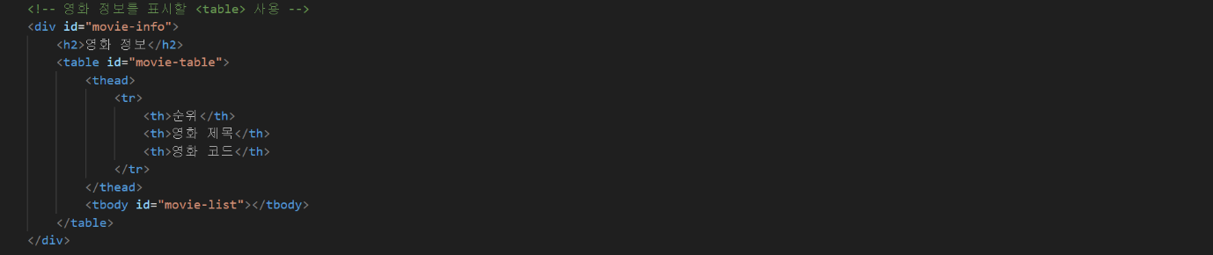
박스오피스.html 37번째 줄
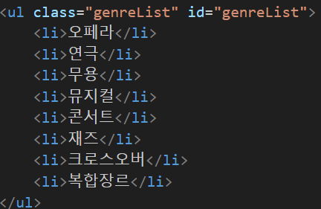
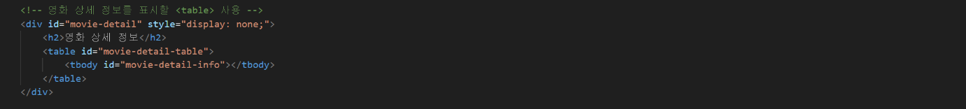공연정보.html의 26th line

■ Semantic (header, navigation, footer) 필수 활용
웹프 과제.html 11, 17, 39번째 줄
영화관 위치.html 11, 15, 118번째 줄
박스오피스html 11, 46, 163번째 줄
공연정보.html의 11th, 19th, 68th line
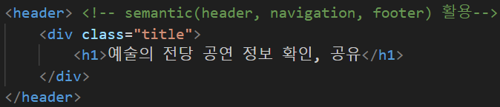
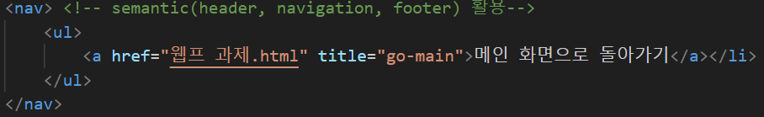
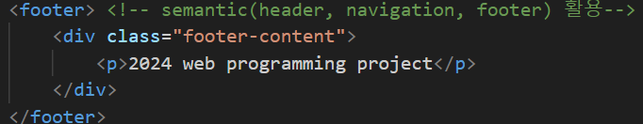
도서정보.html의 12th, 22th, 39th line
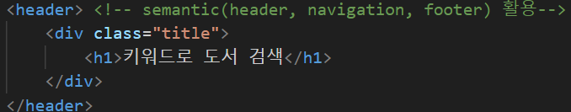
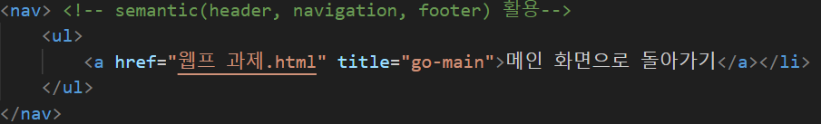
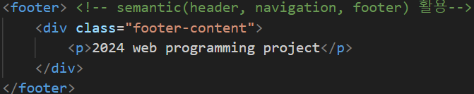
■Pseudo-class 2개 이상
style.css 69번째 줄
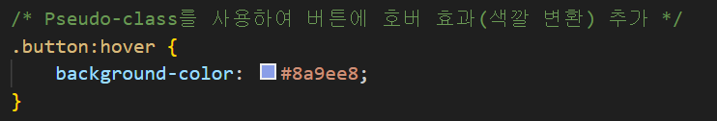
style2.css 59번째 줄
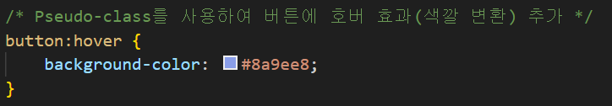
공연정보.CSS의 39^{th,} 111th line
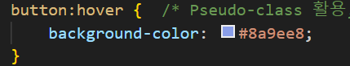
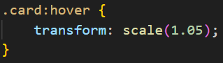
도서정보.CSS의 42th line
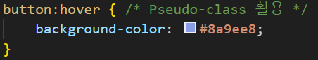

■ Pseudo-element 2개 이상
style2.css 75번째 줄
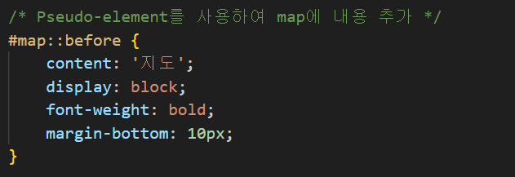
도서정보.CSS의 85th line
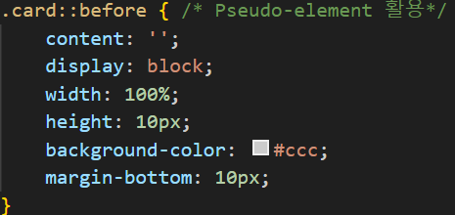

■ attribute selector 2개 이상
style2.css 64번째 줄
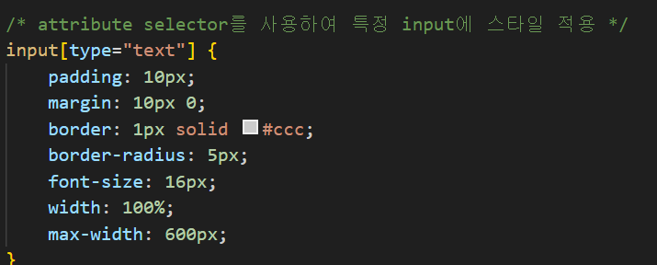
도서정보.CSS의 46th line
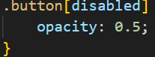
■ combinator 5개 이상 활용
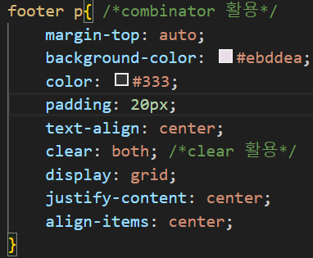
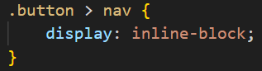
공연정보.CSS의 94th, 117th line

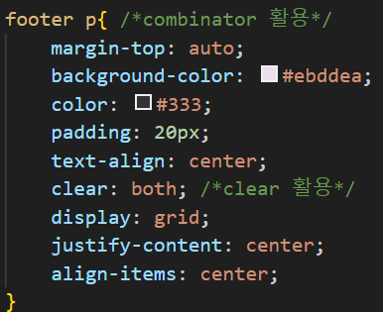
도서정보.CSS의 30^{th,} 109th line
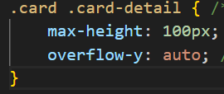

style2.css 28번째 줄
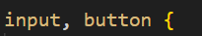
style3.css 29번째 줄
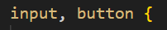
■Float 및 clear 활용하여 웹의 layout 구성 필수
style.css 65,74번째 줄
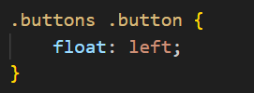
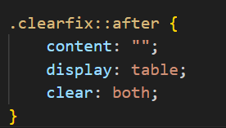
공연정보.CSS의 123th line
도서정보.CSS의 115th line
■잘못된 동작에 대한 에러 핸들링 두개 이상 구현 필수
박스오피스.html 101번째 줄
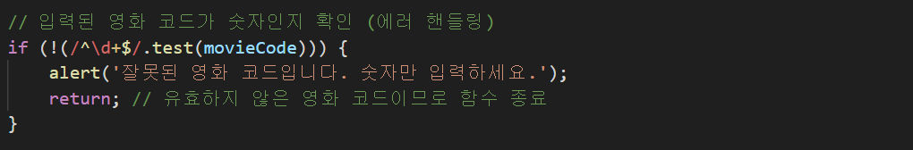
박스오피스.html 91번째 줄
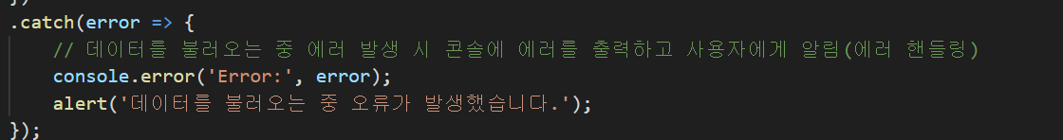
공연정보.js의 48th line
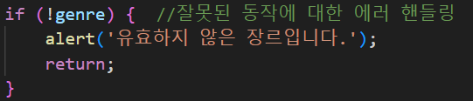
도서정보.js의 7th line
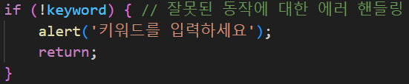
■모바일 환경 대응 구현 필수(width:900px 이하일때 동작, 기존 웹사이트는 width:1060px로 구현)
style.css 80, 51번째 줄
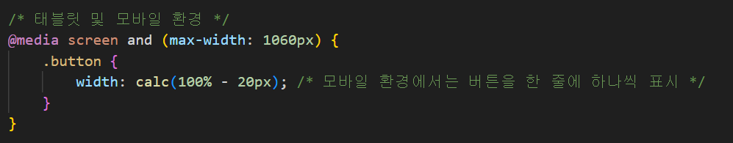
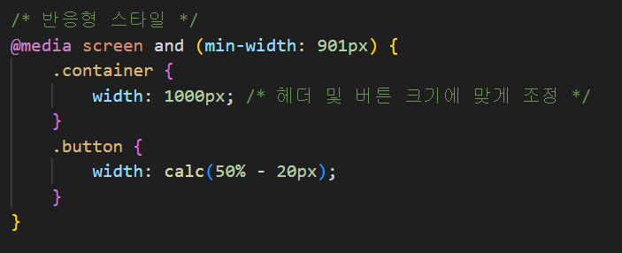

style2.css 83번째 줄
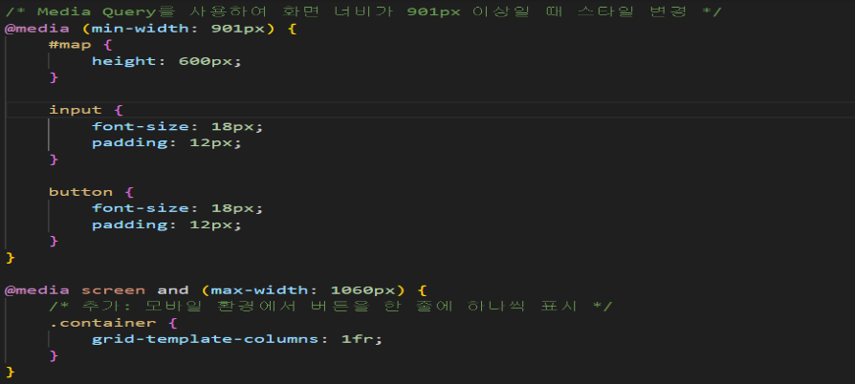
style3.css 71
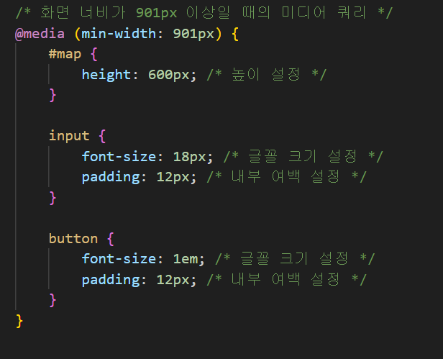
공연정보.CSS의 130th line
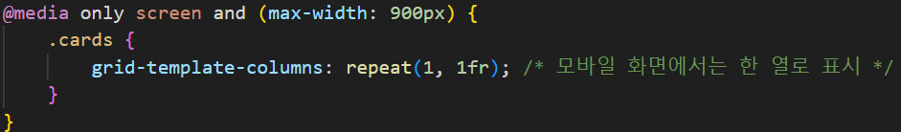
도서정보.CSS의 121th line
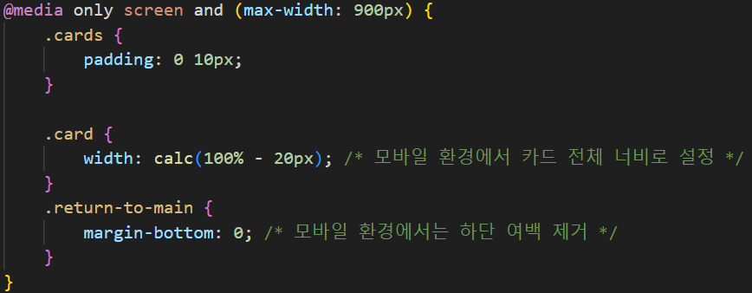

■flex 혹은 grid 한번 이상 필수 활용
style2.css 20번째 줄
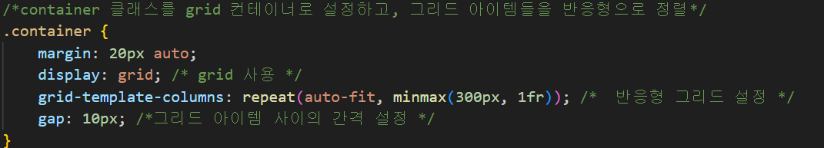
공연정보.CSS의 4th, 20th, 64th, 82th line
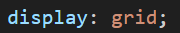
도서정보.CSS의 4th , 19th , 57th , 74th line

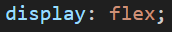
■DOM 활용하여 HTML element 혹은 CSS property 합쳐서 6개 이상 다루기
공연정보.js의 3th, 21th, 45th, 68th, 72~74th line등

■입력 Format, 네트워크 연결 등의 에러 처리 기능 필수 구현
영화관 위치.html 95
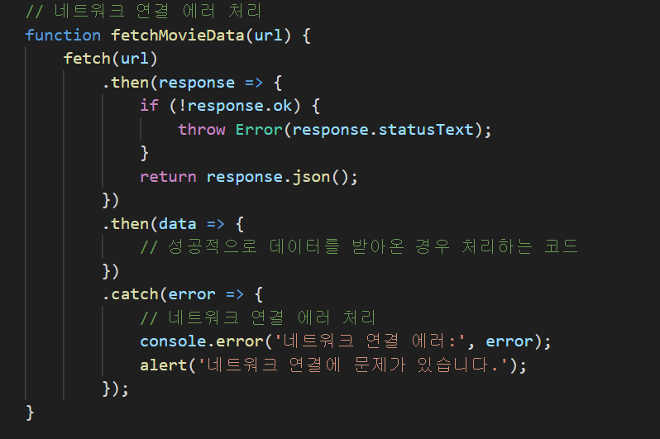
박스오피스.html 140번째 줄
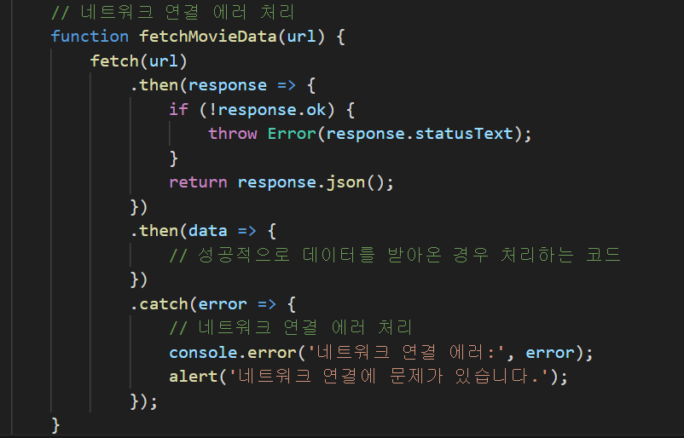
공연정보.js 59th~96th line
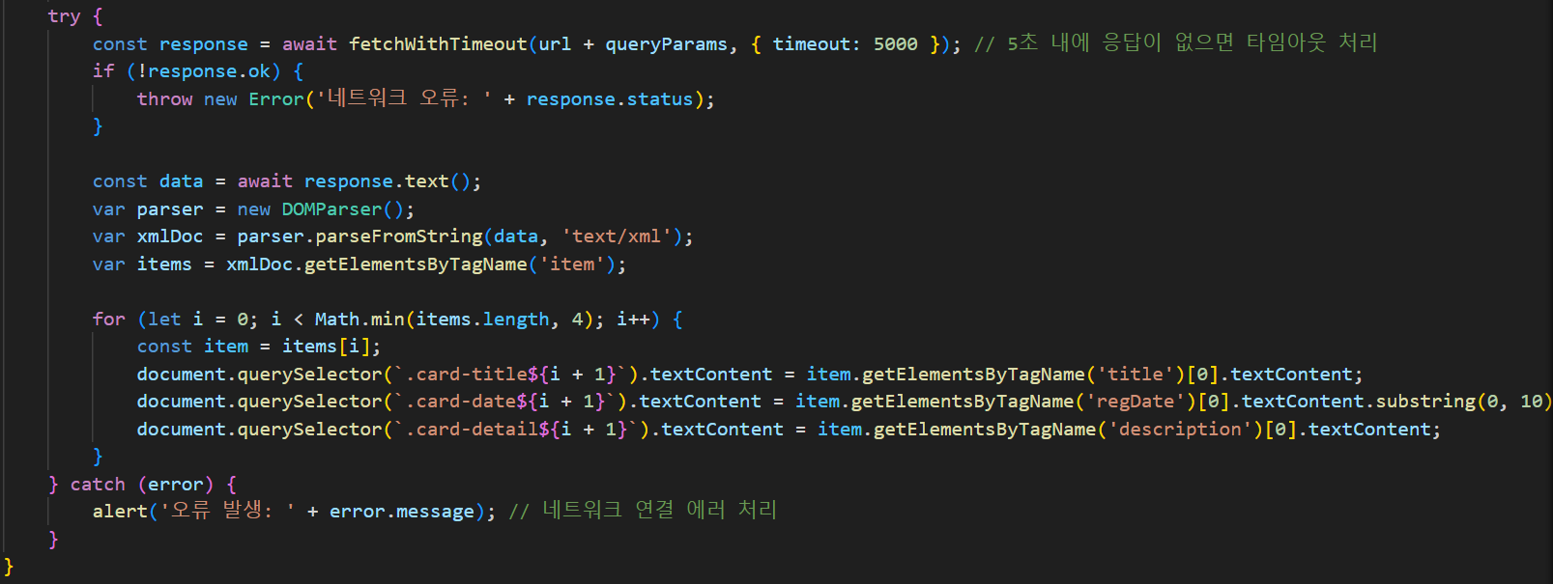
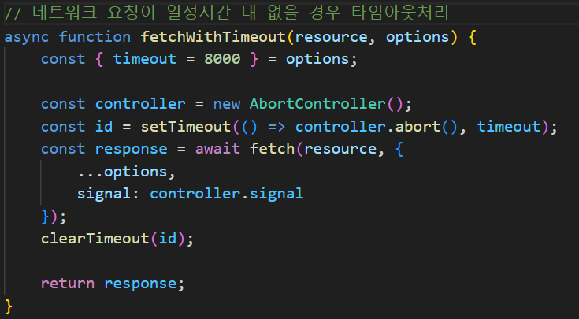

도서정보.js의 22th~28th, 29th~32th line
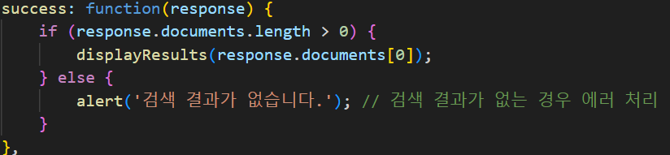
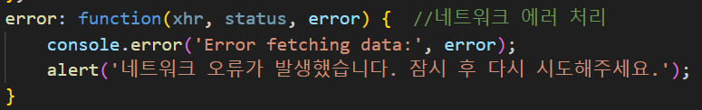
■수업시간에 배운 jQuery/AJAX/JSON 기능 활용
도서정보.js의 6th, 12th, 39^{th,} 45~49th line

3. 추가 구현 [가산점]
최소 개발 기준 이외에 추가 구현한 부분을 개괄식으로 작성
해당하는 소스코드 및 line number를 반드시 포함.
■ 박스오피스.html
=> ‘메인화면으로 돌아가기’ 기능 구현, 박스오피스.html 50번째 줄
=> 에러 발생에 대한 경고창 제공, 박스오피스.html 130번째 줄
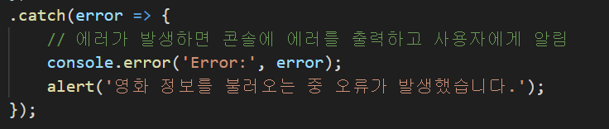
■영화관 위치.html
=> ‘메인화면으로 돌아가기’ 기능 구현, 영화관 위치.html 89번째 줄
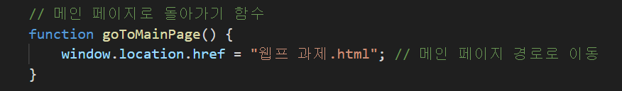
=> 마커 클릭 이벤트, 영화관 위치.html 78번째 줄
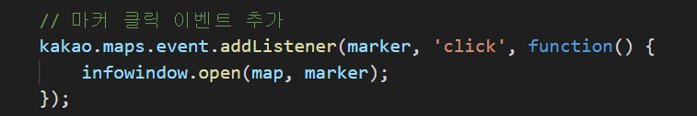
=> 마커 클릭시 인포위도우 설정, 영화관 위치.html 73번째 줄
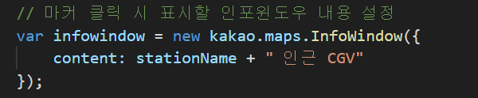

=> 초기 지도 중심을 위도, 경도 설정을 통해 단국대로 설정, 영화관 위치.html 30번째 줄
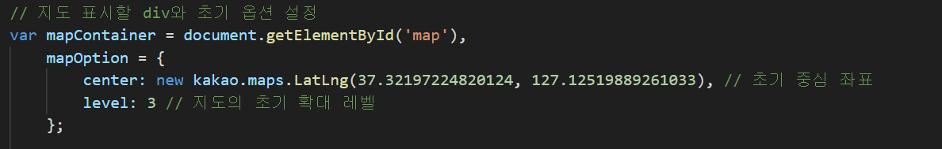
=> 지도 중심이동, 영화관 위치.html 83번째 줄
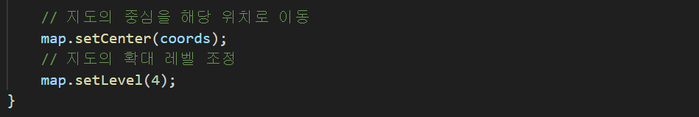
■ style.css, style2.css, style3.css
=> 전체적인 호버효과, style.css 70번째 줄, style2.css 60번째 줄, style3.css 52번째 줄
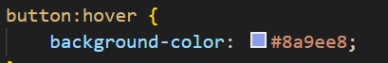
■ 공연정보.html
button의 onclick event를 활용하여 js 함수를 불러오도록 함(25th, 37^{th, ,} 45th, 52th, 57th, 63th line)
■공연정보.css
디자인을 위해 border-radius 사용(15^{th,} 67th)
justify-content property활용(21th)
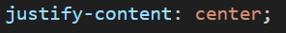
마우스 커서를 포인터로 변경하여 클릭 가능함을 표시 (36th)
pseudo-class(hover)사용해 버튼에 커서 올리면 버튼 색깔 변환(39th)
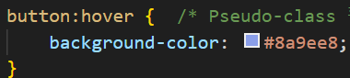
display: none 사용해 장르 리스트 초기 표시 설정을 숨김으로 함(52th),
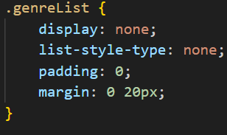
display: block으로 장르리스트를 블록 레벨로 표시해 숨겨졌던 장르리스트가 보이게 됨(59th)
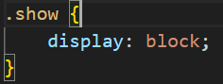
(공연정보.js – 22th)

grid-template-columns: repeat(2, 1fr);으로 카드가 2개의 열이고, 각 열 동일한 너비 갖도록 함(65th)
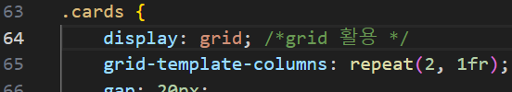
카드에 옅은 그림자를 생성해 돋보이도록 함(77th)
calc()함수 사용해 .cards의 너비에 따라 카드 너비 동적 계산, 카드 양쪽에 20픽셀식 여백 확보(78th~ 80th)
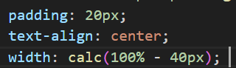
overflow-y: auto로 카드 디테일이 카드의 수직 크기 보다 넘치면 스크롤 가능하도록 설정(96th)
커서 올리면 카드 1.05배 커짐(hover이용) (112th)
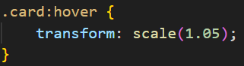
■공연정보.js
async, await 이용해 공연 정보를 비동기적으로 가져옴(44th ~79th)
try/catch 사용, DOMParser.parseFromString()사용(59th~78th)
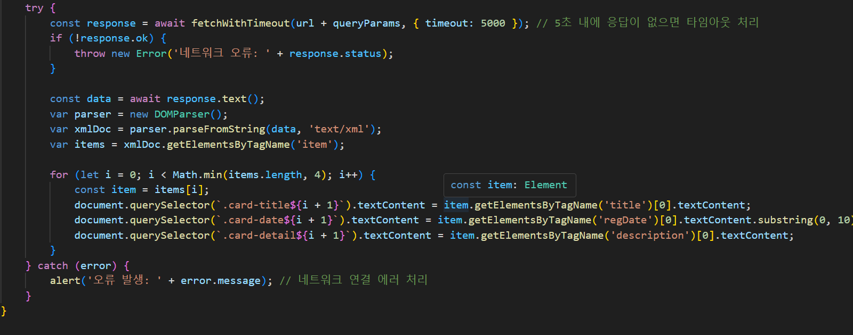
Abortcontroller()로 요청이 일정시간 내 없을 경우 작업 중간에 취소 (87th)
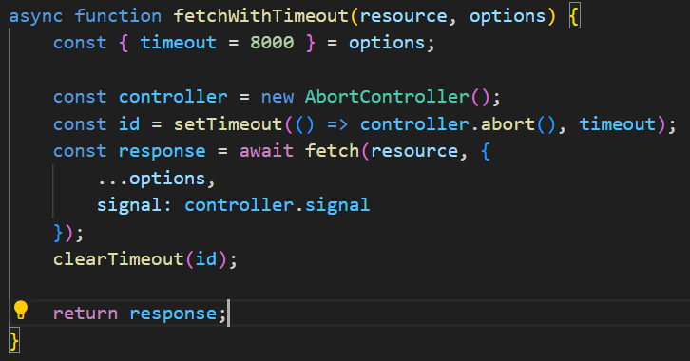
createElement()로 element 생성, appendChild()로 element를 document에 추가, select()로 element 선택 후 document.execCommand(‘copy’) 호출해 텍스트를 클립 보드에 복사,마지막으로 textarea element를 document에서 제거( 103th~ 118th)
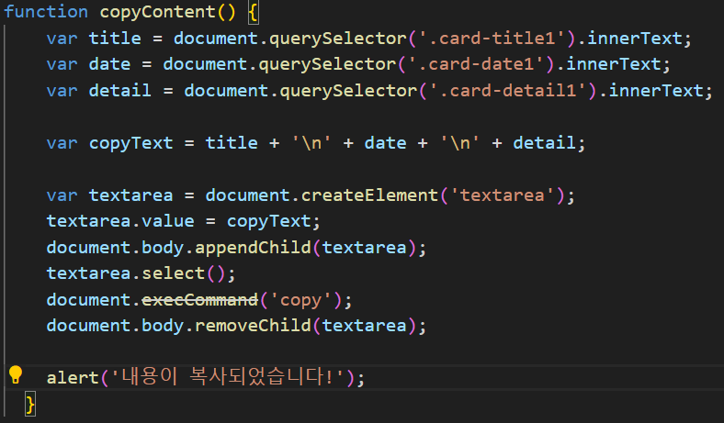
■ 도서정보.html
a tag의 title attribute 활용(24th)
button의 onclick event를 활용하여 js 함수를 불러오도록 함(28th)
■ 도서정보.css
border-radius로 테두리 둥글게(15th, 38th, 52th)
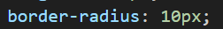
마우스 커서를 포인터로 변경하여 클릭 가능함을 표시(39th)

button클래스중 disabled속성 반투명하게 지정(47th)
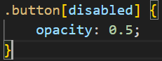
card에 옅은 그림자 생성
pseudo-element의 ::before사용해 .card의 시작 부분에 선 추가해 디자인 추가(85th~ 92th)
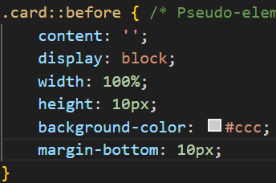
overflow-y로 카드 디테일이 카드의 수직 크기를 넘어설 때 수직 스크롤 추가(95th)

■ 도서정보. js
_black로 새 탭 열어 이동(52th)
